

Целевое обучение

Инструкция для размещения

Предложений заказчиком ЦО

на сайте «Работа в России»

## А вы знали, что «Работа в России” — это не только база резюме и вакансий? – Новости – Окружное управление социального развития (Раменского городского округа, городских округов Бронницы и Жуковский)Прием на целевое обучение

# Единая цифровая платформа

**«Работа в России» https://trudvsem.ru/**

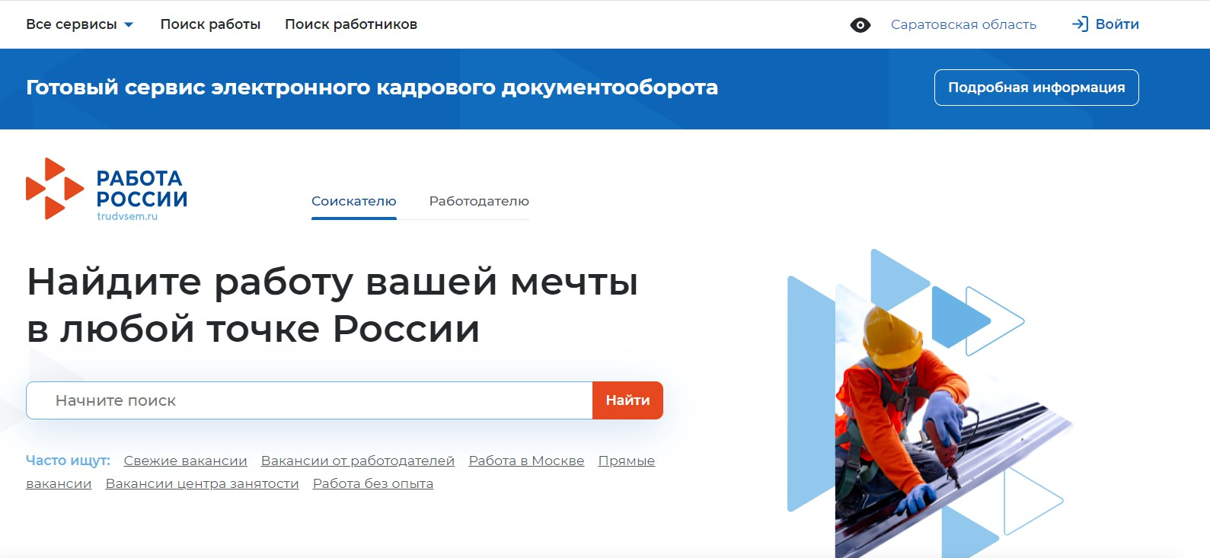

<http://publication.pravo.gov.ru/document/0001202404300002>

## Прием на целевое обучение

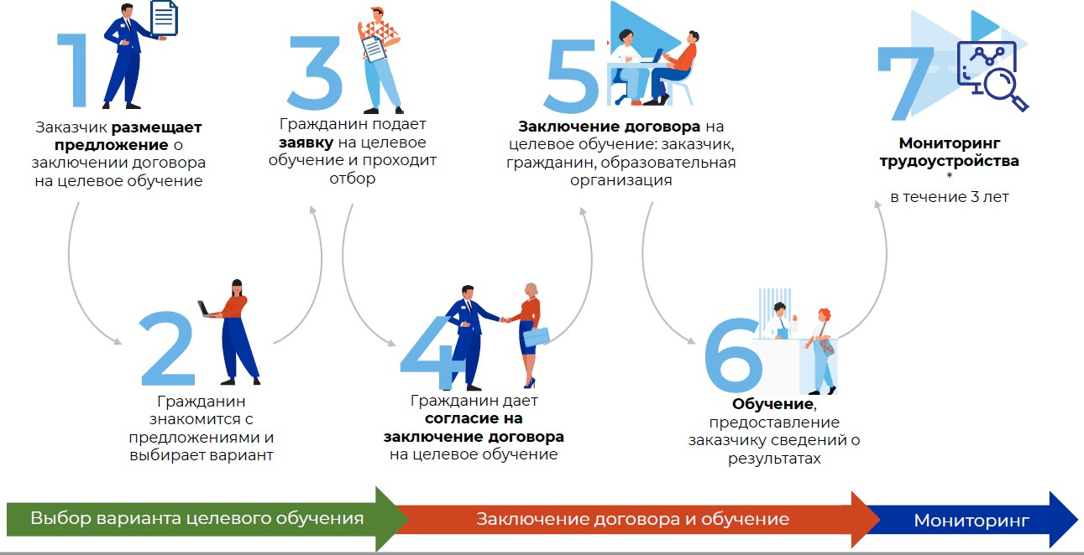

# Основные нововведения в 2025 году

# Заказчики формируют предложения о заключении договоров о целевом обучении

# В предложениях заказчики указывают требования к гражданам, желающим заключить договор о целевом обучении

# Граждане подают заявки на заключение договора о целевом обучении в соответствии с предложениями заказчиков

# Договор о целевом обучении с гражданином, поступающим на обучение, заключается после зачисления в учебное заведение

# При подготовке к заключению и после заключении договоров о целевом обучении используется Единая цифровая платформа в сфере занятости и трудовых отношений «Работа в России»

# Срок трудовой деятельности в соответствии с договором о целевом обучении – от 3 до 5 лет

# Возможно прохождение гражданином практической подготовки у заказчика/работодателя и сопровождение гражданина наставником

# Заказчик может установить требования к успеваемости гражданина

# При поступлении на обучение или во время обучения по образовательной программе гражданин вправе заключить только один договор о целевом обучении только с одним заказчиком

# Целевое обучение – портал «Работа России» - «Функционал заказчиков целевого обучения» в видео:

# <https://yandex.ru/video/touch/preview/17617081353884914830>

# <http://clck.ru/3ADp9A>

# Последовательность шагов создания заявки на целевое обучение

* 1. [https://trudvsem.ru](https://trudvsem.ru/) переходим по

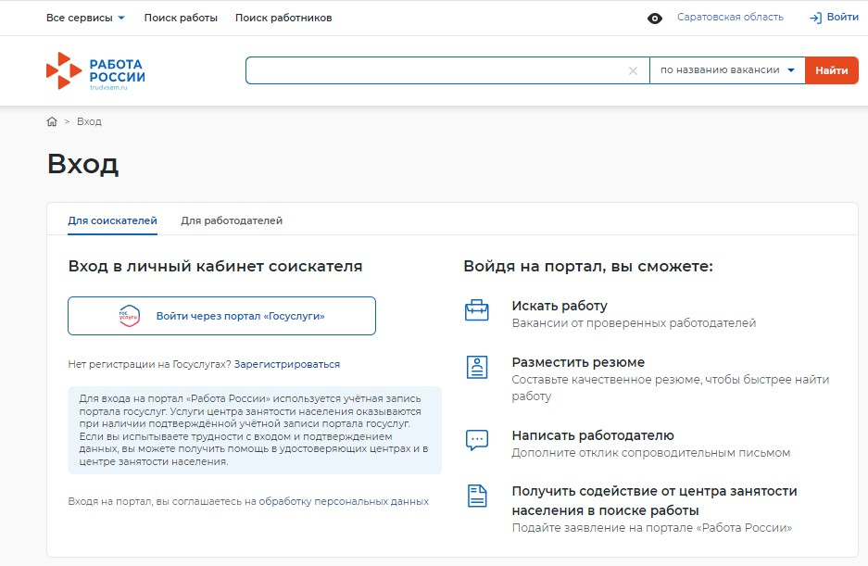

адресу на платформу Работа в России

2. Переходим на вкладку для работодателей и регистрируемся через портал «Госуслуги» как юридическое лицо

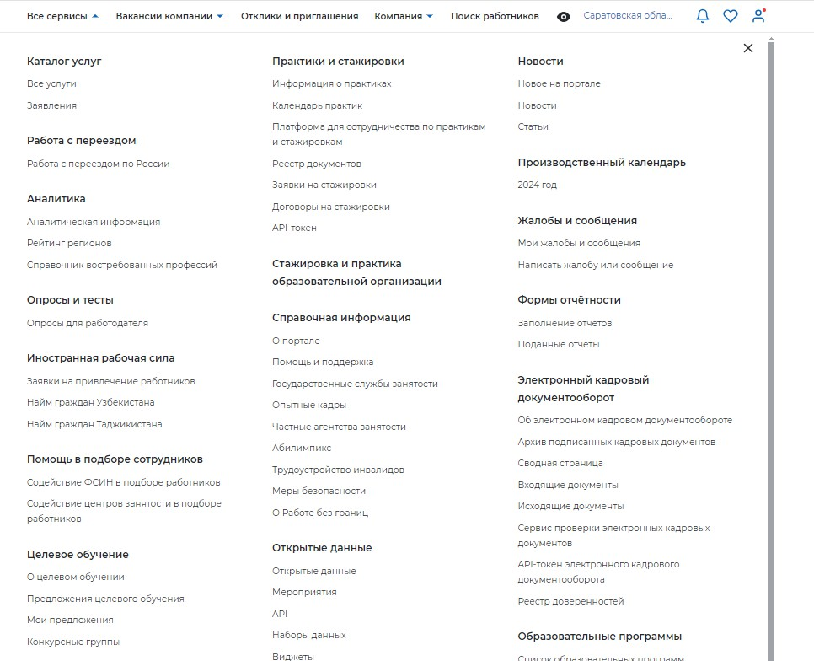

Нажимаем **«Все сервисы»** и выбираем **«Конкурсные группы**

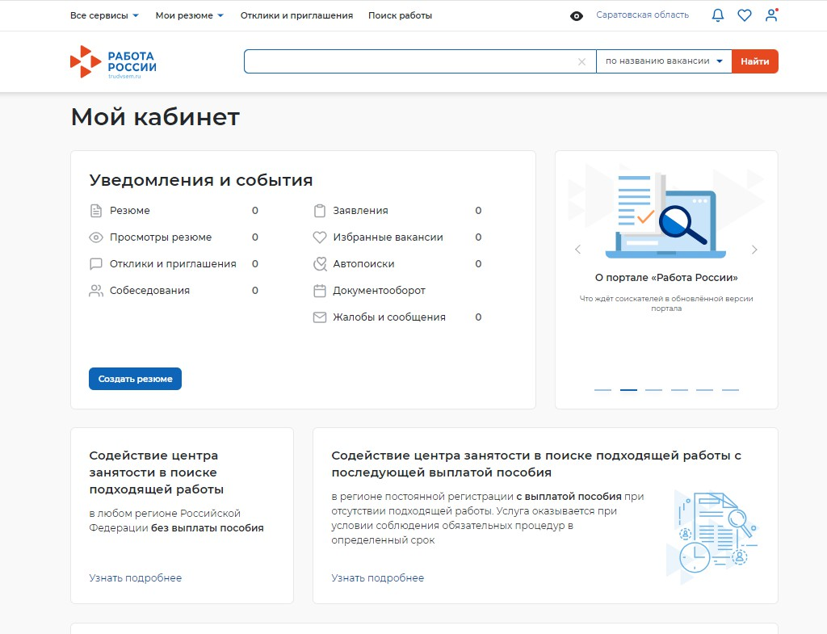

**2**

**3**

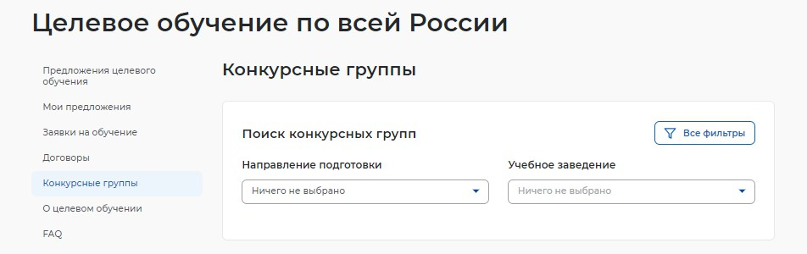

**Далее нажимаем**

**«ВСЕ ФИЛЬТРЫ»**

## 

**ДАЛЕЕ**

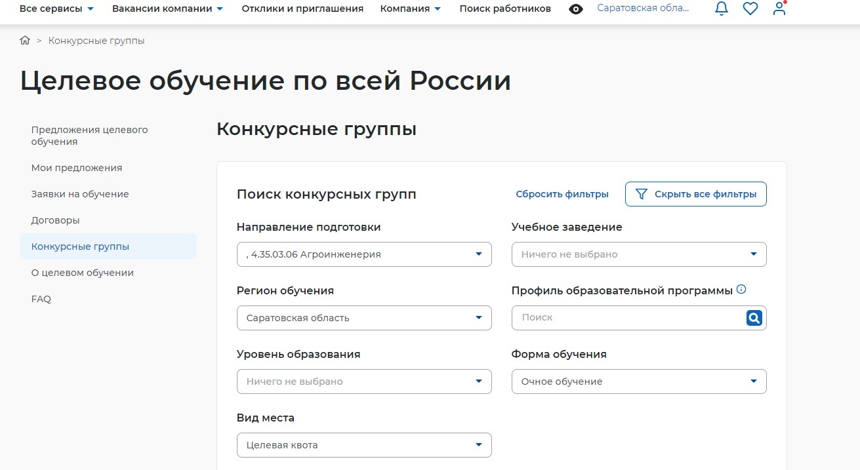

Вносим по коду **направление подготовки**:

35.03.06 Агроинженерия, 35.03.04 -Агрономия

Находим через Общероссийский классификатор специальностей по образованию (ОКСО)

(Любое количество, необходимое работодателю)

Выбираем **регион обучения**

Уровень образования: бакалавриат, специалитет, магистратура

Выбираем **форму обучения**

Выбираем вид места – **Целевая квота**

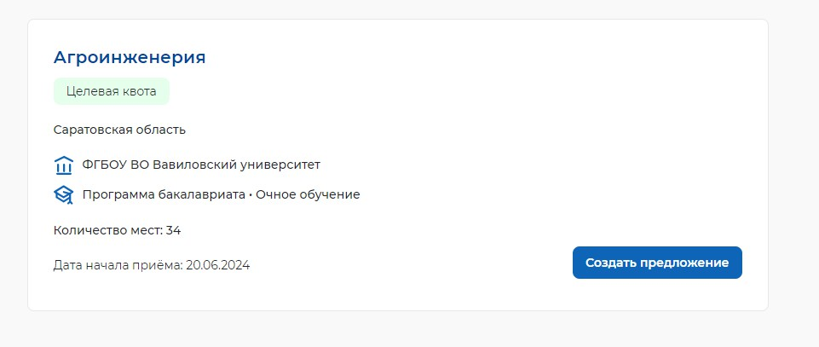

Среди предложенных учебных заведений выбираем необходимое

#### Например Вавиловский университет

**Создаем предложение**

**ШАГ 1**

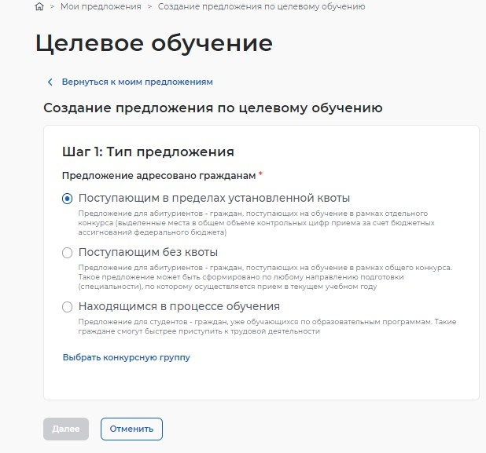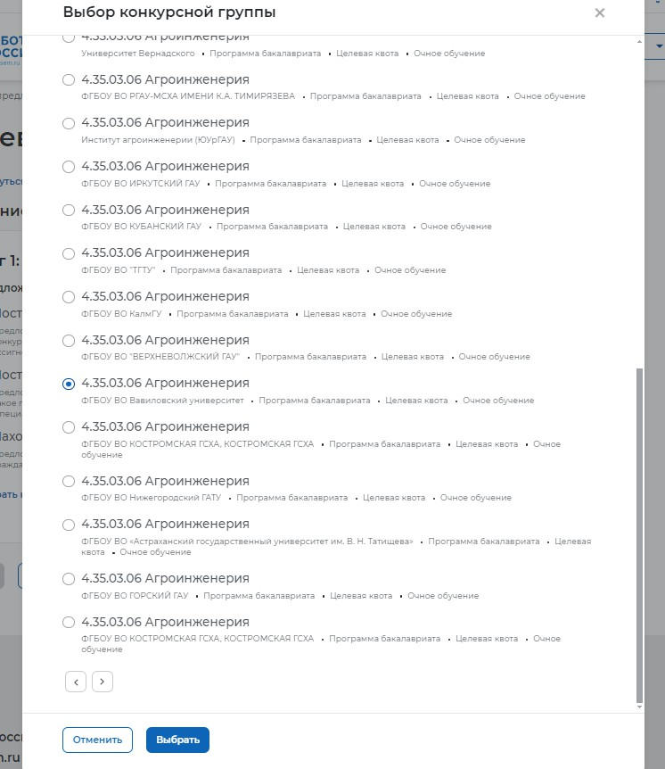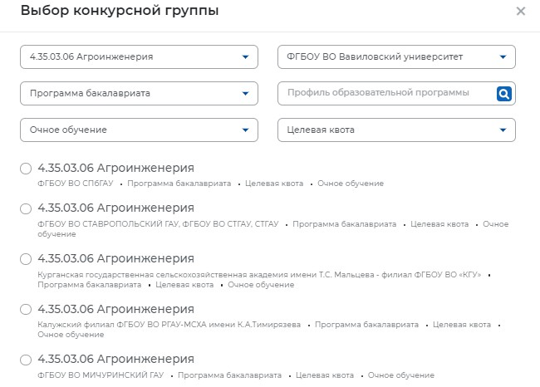

1.Нажимаем на

2.Выбираем из списка

3. Далее заполняем поля

4. И подтверждаем выбор

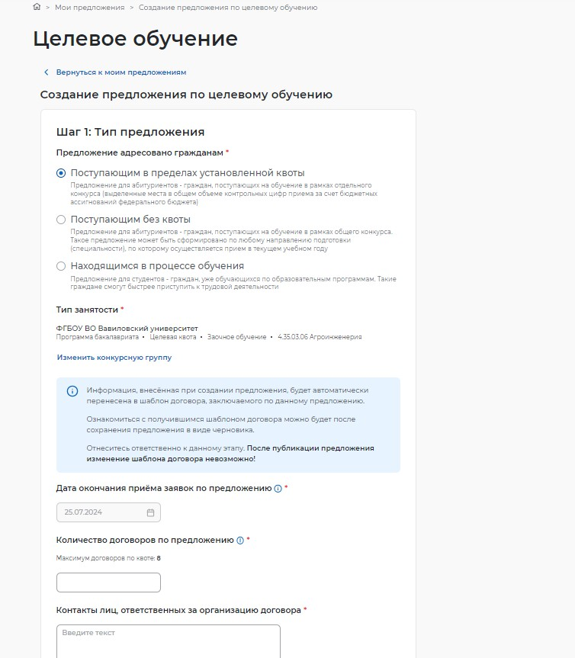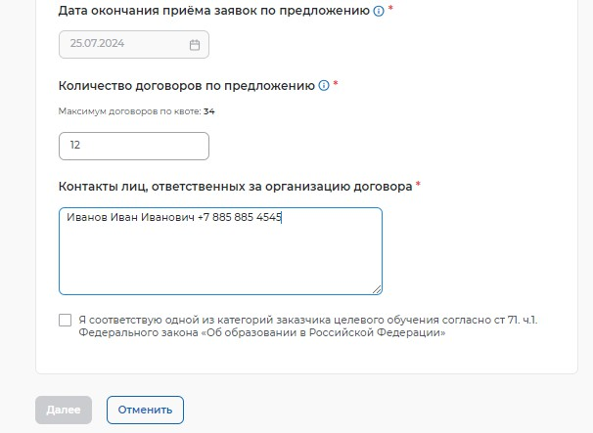

Выбираем категорию заказчика

Заполняем поля:

* количество договоров;
* контакты ответственных лиц.

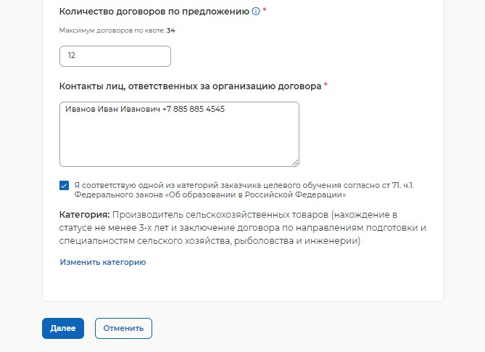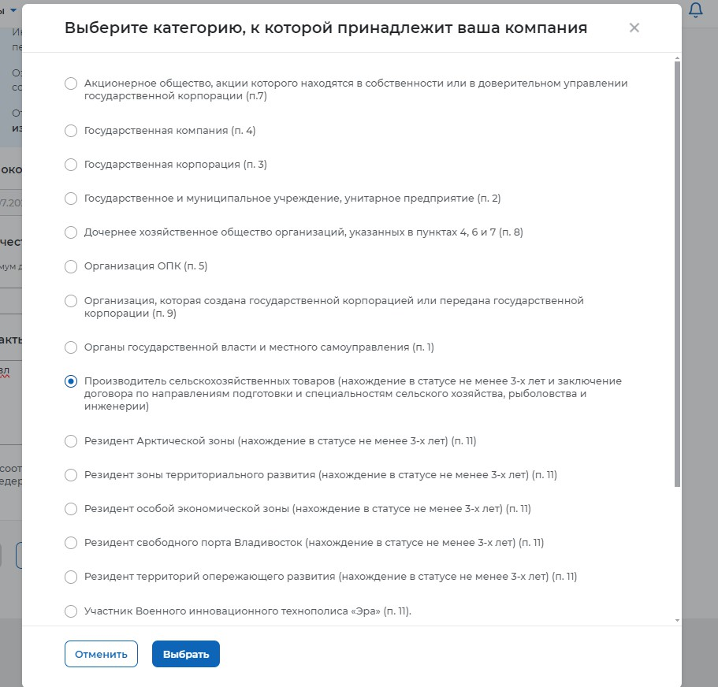

И нажимаем «Далее»

Подтверждаем выбор

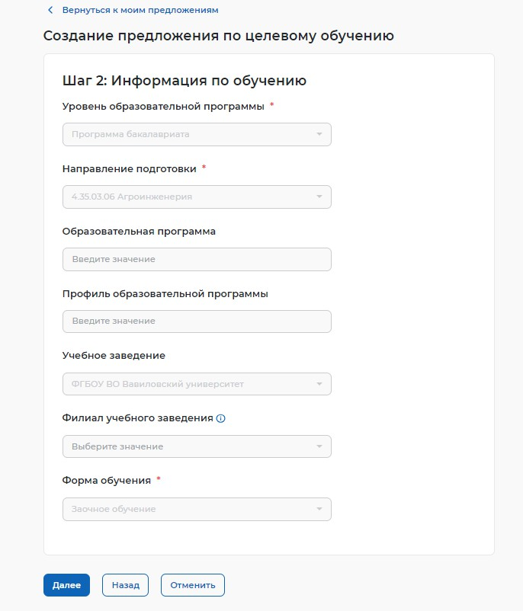

**ШАГ 2**

Проверяем правильность заполнения полей и переходим «Далее»

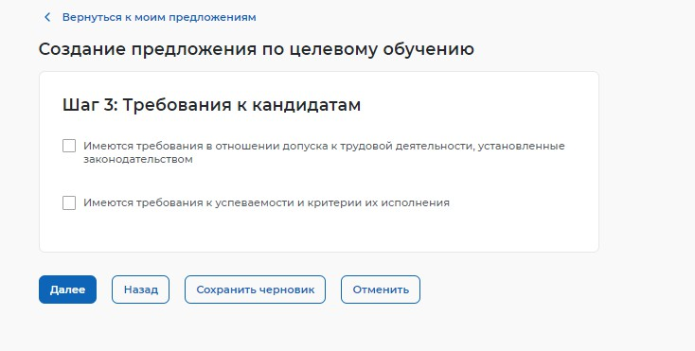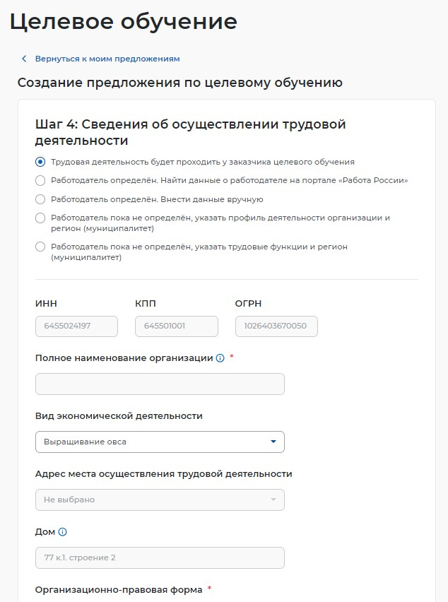

**ШАГ 3**

**ШАГ 4**

При наличии требований выбираем необходимое, при отсутствии пропускаем и нажимаем «Далее»

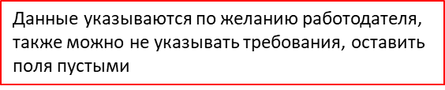 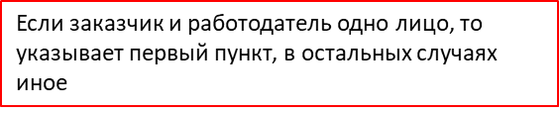Выбираем место дальнейшего трудоустройства

Выбираем вид

экономической деятельности

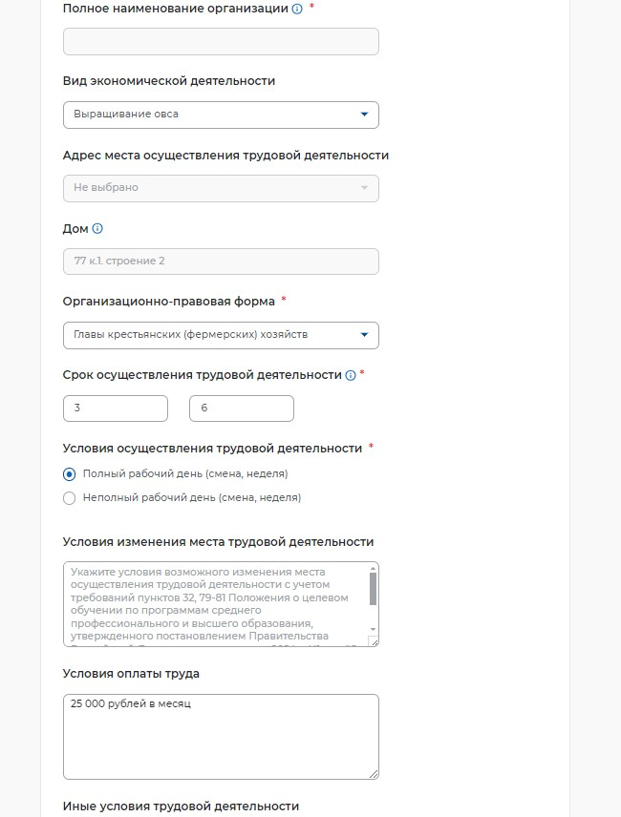



Выбираем Организационно-правовую форму

Вносим период осуществления трудовой деятельности (от 3-х до 5-ти лет)(в примере указано 3 года 6 месяцев)

Выбираем условия трудовой деятельности (полный рабочий день)

При необходимости внести условия изменения места трудоустройства

Вносим условия оплаты труда

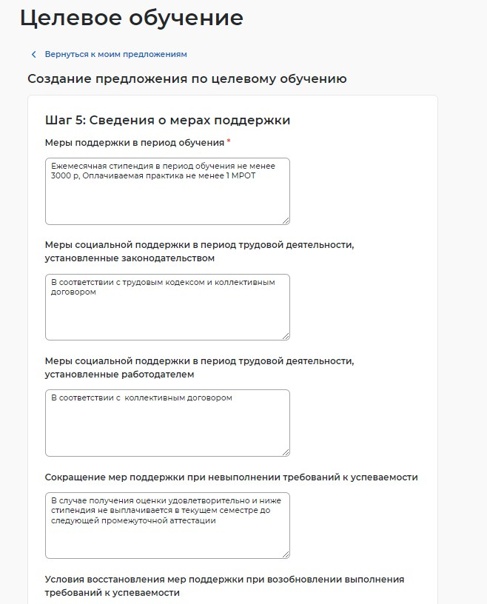

**ШАГ 5**

Вносим меры материальной поддержки

Для бакалавриата и специалитета ежемесячная стипендия

не ниже гос. академической стипендии

Вносим меры социальной поддержки в период трудоустройства и трудовой деятельности (при необходимости)

Вносим условия сокращения мер поддержки (при необходимости)

* + Условия сдачи сессии
  + Условия прохождения практики

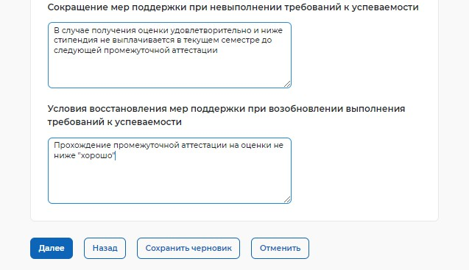

Заполняем условия возобновления мер поддержки (при необходимости)

* + Условия сдачи сессии
  + Условия прохождения практики

**Переходим «Далее»**

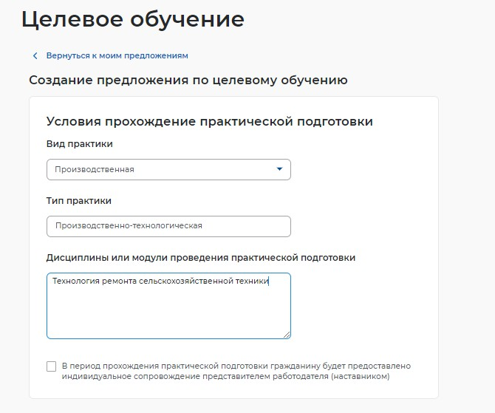

Вносим условия прохождения практики (при

необходимости)

* + Производственная
  + Технологическая

Если студент будет проходить производственную

практику, то образовательное учреждение является

стороной договора

Если в период прохождения практики будет

закреплен наставник – отмечаем галочкой

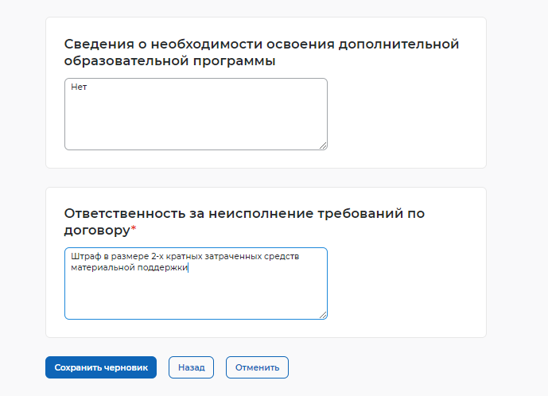

Вносим дополнительные условия договора

Сохраняем как черновик

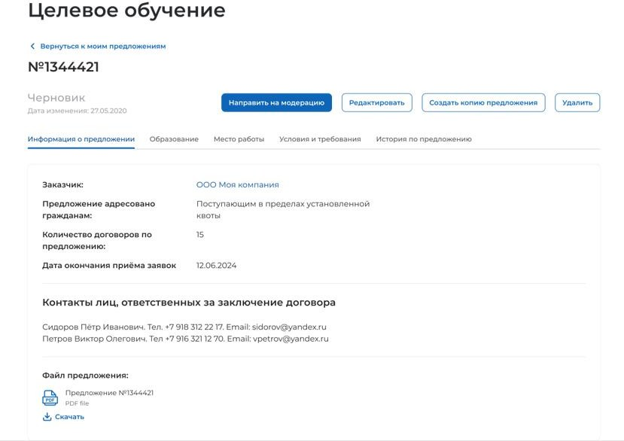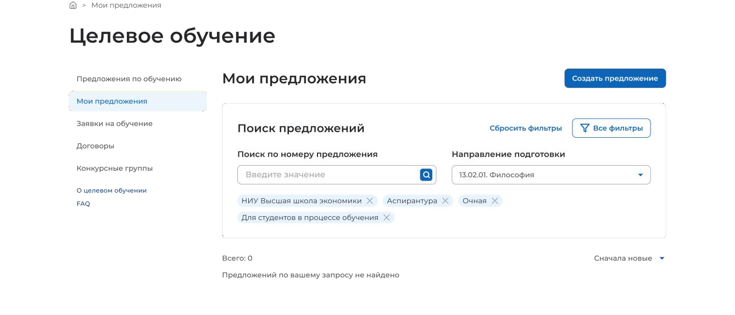

**ДАЛЕЕ** во вкладке «**Мои предложения»** ищем по **№** свое

предложение. Проверяем предложение на отсутствие грам-

матических, орфографических или логических ошибок,

а также отсутствие противоречий действующему законода-

тельству о ЦО.

**Если заявка заполнена корректно - отправляем на модерацию**

В случае успешной **модерации** - предложение заказчика будет опубликовано и доступно на портале **«Работа в России»** всем, кто желает пройти целевое обучение.

Во вкладке **«История по предложению»** будут доступны ознакомления по смене статуса предложения (модерация, опубликовано)